**第48回りれーピアノ発表会　応募要項**

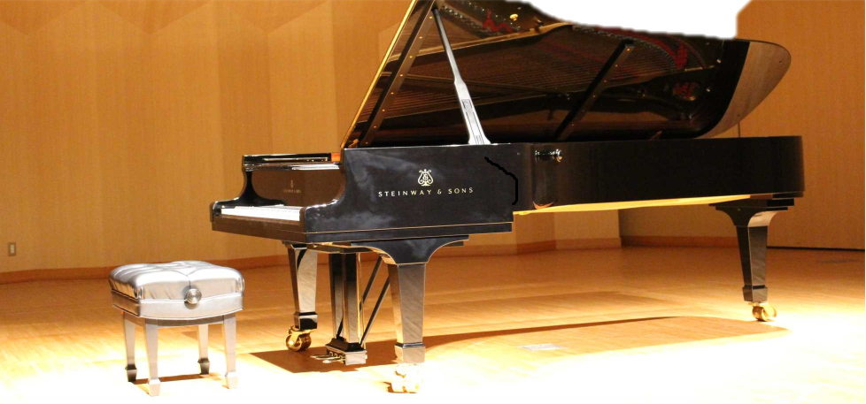

**【開催日】**　2025年7月27日（日）

**【開演時間】**　13:00（開場 12:45）

**【会　 場】**　ルッチプラザベルホール310

**【応募資格】**　プロ、アマ問わず、どなたでも御参加いただけます。

【演奏形態】　「ピアノソロ」「ピアノ連弾」「ピアノと楽器」「ピアノと声楽」とします。

**【応募方法】**　第48回りれーピアノ発表会出場申込書に出演者の氏名、年齢、住所、連絡先、演奏形態等必要事項を御記入の上、ファックス(0749-55-4556)、Ｅメール(plaza@city.maibara.lg.jp)またはルッチプラザ窓口に持参いただき、 お申込ください。

**【応募期間】**　2025年5月16日（金）10:00から6月27日（金）16:００までとします。

**【応募者数】**　先着40組とします。応募者数が定員になり次第受付を終了します。

応募定員に達した場合は、米原市のホームページに掲載します。

**【演奏時間】**　1人（組）7分以内とし、制限時間は、ベルでお知らせします。

**【出演料】**　1,000円／1人（当日徴収）　《例：連弾の場合は2,000円となります》

**【記念品】**　御出演いただいた方には、記念のクリアファイルをプレゼントいたします。

**【その他】**　＊演奏当日の椅子の高さと足台の高さ調整は演奏者または付き添いの方でお願いします。

＊出演決定後、曲目を変更される場合は、7月4日（金）までにファックスまたはＥメールにて御連絡お願いします。